**Découvrir le monde** **Découvrir l’écrit S’approprier le langage** les objets et la matière La recette Le vocabulaire de la cuisine

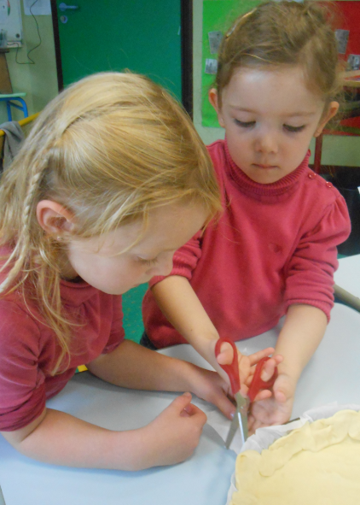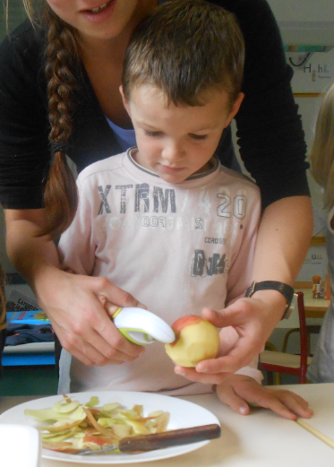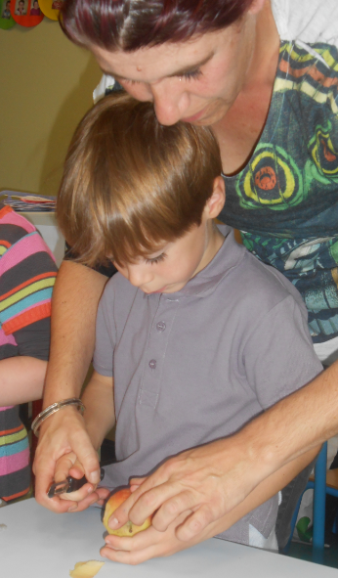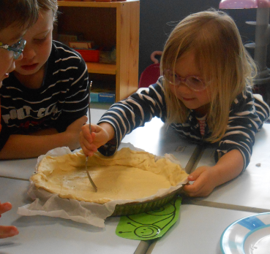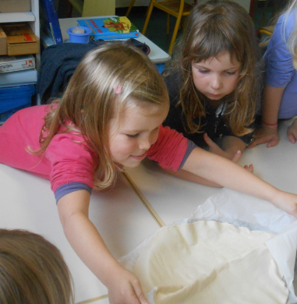

Eplucher les six pommes.

Piquer la pâte avec la fourchette.

Découper le papier sulfurisé en trop.

Dérouler la pâte à tarte.

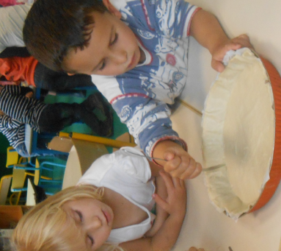

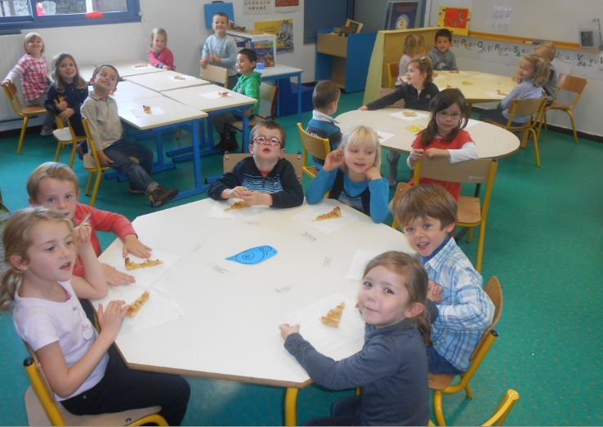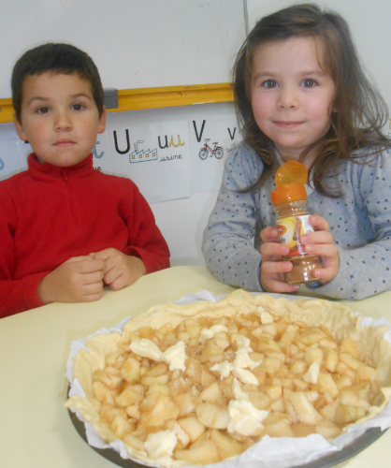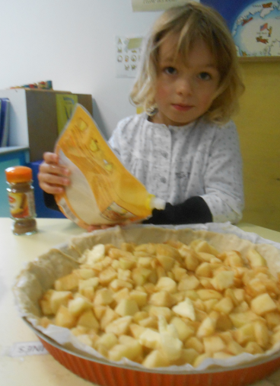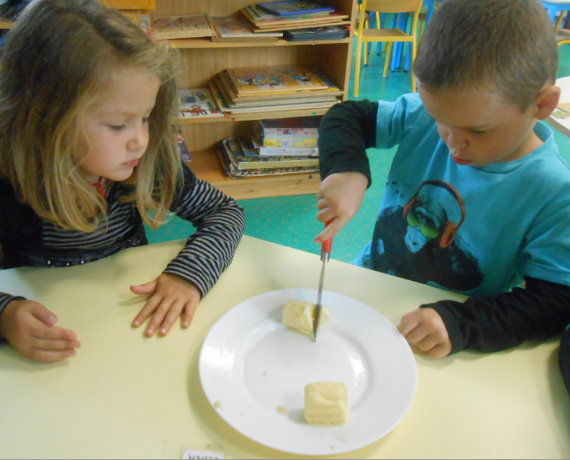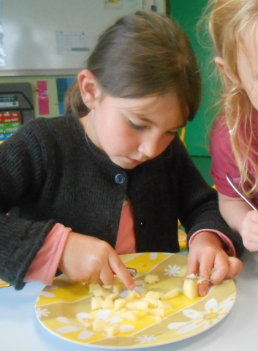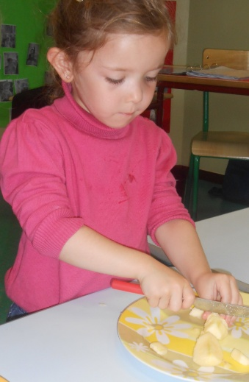

Enfin déguster !!!!!

Cuire au four.

Saupoudrer de cannelle.

Sucrer.

Couper le beurre en morceaux.

Comme on est en Bretagne, on a ajouté du beurre salé !!!

Couper les pommes en morceaux.